Bedrijfsanalyse   
Learn ‘n laser

P8 groep 4

Joe Hooijmaijers

Jestin van Hamond

Tristan van Dijk

River Geraedts

Thom van Hout

Coen Heesakkers

Inhoud

Strategiebepaling 2

Missie 2

Visie 2

Concurrentiestrategie 2

Omgevingsanalyse 2

Macro-Factoren 2

Demografie 2

Sociaal-Cultureel 2

Technologie 2

Economie 2

Meso-Factoren 3

Concurrenten 3

Afnemers 3

Leveranciers 3

Werknemers 3

Media 3

Organisatiestructuur 4

Klanten analyse 5

De klant 5

Wensen van de klant 5

Bruikbare data 5

Financiën 6

Balans 2017 Q3 6

Resultatenrekening 2017 Q1 – Q3 7

Opbrengsten 7

Kosten 7

Bedrijfsprocessen 8

# Strategiebepaling

## Missie

Een basis zijn voor de nieuwere generaties, door deze te ondersteunen, in actie te brengen en te leren dat leren leuk kan zijn.

## Visie

Wij proberen de leider te worden in kwalitatieve interactieve en educatieve spellen.

## Concurrentiestrategie

Wij hebben gekozen voor een differentiatie focus strategie. Op de educatiemarkt zijn erg veel producten en lessen op klassieke wijze aangeboden. Wij hebben een product dat de wijze van lesgeven op de basisschool zal veranderen. Een innovatieve, leuke,, interactieve manier om de les te volgen voor kinderen, die ze ook nog eens in beweging houdt. Gezien deze niche markt in de educatie sector nog niet verzadigd is kunnen wij een hogere prijs vragen voor een kwaliteitsproduct.

# Omgevingsanalyse

## Macro-Factoren

### Demografie

Het geboortecijfer in Nederland daalt, wat betekent dat onze doelgroep, basisschool kinderen van de leeftijden 4 – 12 langzaam afneemt.

### Sociaal-Cultureel

De kinderen van deze generatie beginnen al minder te sporten, en zitten steeds meer stil, door de opkomst van technologie, dat luiheid en gemakzucht creëert.

### Technologie

Door de technologische verbeteringen die gemaakt (zullen) worden, zullen wij ons product kunnen verbeteren, of beginnen aan nieuwe innovatieve producten.

### Economie

Scholen hebben al genoeg geld om tablets voor hele klassen aan te schaffen, en hebben dus ook genoeg om een paar van onze educatieve producten te kopen, gezien er vaak maar 1 groep gymles heeft, hoeft een basisschool er maar 30 van onze educatieve producten aan te schaffen, die door alle klassen gebruikt kunnen worden.

## Meso-Factoren

### Concurrenten

De meeste concurrenten in de educatieve spellen markt, verkopen klassieke bordspellen en interactieve boeken als producten. Wij zijn de eersten die de kinderen daadwerkelijk laat bewegen, en met elkaar laten interacteren, zowel als met het spel.

### Afnemers

Onze afnemers zullen basisscholen zijn, gezien ons product daar specifiek voor gemaakt is. Deze afnemers zullen in het begin een redelijke kracht op ons kunnen uitoefenen, omdat we nog maar een klein bedrijf zijn.

### Leveranciers

De meeste leveranciers van sensoren en technologie zijn redelijk groot, en mogelijk duur. We zullen ook niet naar Chinese leveranciers kijken, gezien het bij ons om kwaliteit over kosten besparen gaat.  
Van deze leveranciers kunnen we ook wat uitoefening van kracht verwachten in de vorm van een kortere termijn om te betalen en minder prioriteit qua bestellingen.

### Werknemers

Onze werknemers zullen in het begin nog niet veel kunnen verwachten qua bonussen en extra’s. We verwachten wel dat we binnen een jaar een loyaliteitsprogramma klaar hebben, om onze werknemers hardwerkend en loyaal te houden.

### Media

We zullen social media en een website gebruiken om ons product te marketen en de relatie met klanten te verbeteren. We zullen ook een zo goed mogelijk imago proberen te houden bij de massamedia.

## Organisatiestructuur

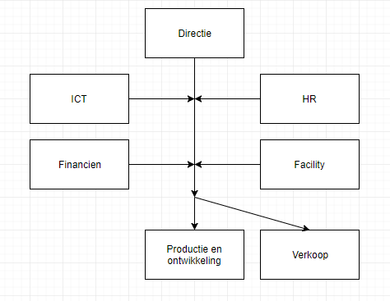

Ons bedrijf heeft een compacte, F-structuur. De directie neemt de grote beslissingen, terwijl ICT, HR, Financiën en de facility medewerker allemaal op zichzelf, maar uiteindelijk in conjunctie met elkaar werken. Verder hebben wij nog 2 functies die achter elkaar werken, namelijk productie en ontwikkeling, die focussen op het creëren van nieuwe producten, en het verder ontwikkelen van oudere producten, en de verkoop functie. Deze is niet ingedeeld in regio’s, gezien wij een B2B bedrijf zijn, en vanaf een centraal punt onze producten naar onze klanten vervoeren.

# Klanten analyse

## De klant

Onze eindgebruikers zijn leraren en basisscholieren. Dit zijn echter niet onze directe klanten. Onze directe klanten zijn de basisscholen en directie van deze basisscholen. Dit zijn de mensen die uiteindelijk de beslissing te maken om in onze producten te investeren. We moeten echter niet alleen op de benodigdheden van deze directe klanten letten, maar ook op de benodigdheden en preferenties van de eindgebruikers.

## Wensen van de klant

De wensen van onze directe klanten en eindgebruikers liggen niet ver van elkaar af. De directe klanten willen dat de prestaties van de leerlingen verbeteren, en eventueel een gedeelte van de gymlessen kunnen combineren met andere leervakken.  
De eindgebruikers willen hierop toegevoegd dat de producten makkelijk te gebruiken zijn, dat de producten lang mee zullen gaan en dat de producten in de smaak vallen bij de leerlingen.

## Bruikbare data

Van de klanten verwachten wij ook wat data te ontvangen. Data zoals om welke grootte basisscholen het gaat, hoeveel eenheden er ingekocht worden door de klanten, de mening van de klanten over het product. Eventueel zouden resultaten op de prestaties van de studenten ook goede data zijn, niet alleen voor de marketing van het product, maar ook om te kijken bij welke vakken de prestaties omhoog gaan, en bij welke vakken het product nog verbeteringen kan gebruiken.

# Financiën

## Balans 2017 Q3

|  |  |
| --- | --- |
| Activa (Debet) | Passiva (Credit) |
| Machines €10,000 | **Eigen Vermogen €260,000** |
| Gebouwen €200,000 | Crediteuren €21,500 |
| Totaal Vaste Activa €210,000 | Leningen korter dan 1 jaar €30,000 |
| Halfproducten €213,000 | **Totaal Vreemd Vermogen Kort €51,500** |
| Eindproducten €100,000 | Investeerders €80,000 |
| Inventaris €7,500 | Leningen langer dan 1 jaar €166,000 |
| Bank €32,000 | **Totaal Vreemd Vermogen Lang €246,000** |
| Kas €5,000 |  |
| Totaal Liquide Middelen €37,000 |  |
| Totaal Vlottende Activa €357,500 |  |
| Totaal €567,500 | **Totaal €567,500** |

Op de balans is te zien dat het grootste deel van onze activa in de vlottende activa zit. Dit komt omdat wij een verkoopbedrijf zijn. De vaste activa bestaan uit machines en gebouwen, de vlottende activa bestaan uit halfproducten eindproducten en inventaris, de post liquide middelen staat op deze balans los van de vlottende activa om hiervan de losse posten te tonen.  
  
Wij hebben een kleine post machines die gebruikt worden in het monteer proces. De gebouwen post bestaat uit 2 gebouwen, een monteerhal en een kantoorgebouw. De vlottende activa bestaat uit halfproducten, eindproducten en inventaris. De halfproducten zijn de onderdelen die we inkopen en later nog moeten monteren, de eindproducten zijn de producten die klaarstaan voor verkoop, en de inventaris bestaat uit kantoorartikelen en voorraden die gebruikt worden door de kantoormedewerkers.   
  
Op de balans aan de creditzijde is te zien dat het eigen vermogen minder is dan het vreemd vermogen. Het vreemd vermogen bestaat vooral uit leningen die langer lopen dan een jaar. Dit zijn leningen zoals een hypothecaire lening om de gebouwen, machines en de eerste ladingen halfproducten aan te schaffen.

## Resultatenrekening 2017 Q1 – Q3

|  |
| --- |
| Resultatenrekening over de periode Begin Q1 - Begin Q4 |
| Omzet €188.000 |
| Inkoopwaarde v.d. omzet €68.000 |
| Brutowinst €120.000 |
| Loonkosten €57.000 |
| Rente €9.500 |
| Afschrijvingen €2.800 |
| Kantoorbenodigdheden €850 |
| Omzetbelasting €31.190 |
| Nettowinst €18.660 |

Op de resultatenrekening is te zien dat ons bedrijf over de periode van het begin van kwartaal 1 tot het einde van kwartaal 3 winst gemaakt is. Hiervan zal niet alle winst ingehouden kunnen worden, aan het einde van dit jaar, doordat er dividenden betaald moeten worden naar de investeerders.

### Opbrengsten

Gezien ons bedrijf materialen en halfproducten inkoopt, en deze zelf monteert is het winstmarge over de inkoopprijs redelijk hoog. Met de inkoopprijs voor alle benodigde materialen op €160,00 incl. BTW , en de verkoopprijs op €508,00 incl. BTW is de winstmarge in de verkoopprijs 68,5%. Dit getal ligt voor de elektronica sector relatief hoog. Dit moet wel, omdat het verkopen van deze producten de enige inkomstenbron van het bedrijf is.

### Kosten

De loonkosten liggen nog redelijk laag, gezien de montage van de producten gedaan wordt in China, waar de gemiddelde lonen lager liggen.

Verder is de rente over de leningen, afschrijvingen van de gebouwen en machines, verbruikte kantoorbenodigdheden en de omzetbelasting te zien. De omzetbelasting volgens het Nederlandse stelsel is 21%.

De meest prominente kosten waar ons bedrijf zich mee bezig houdt zijn de kosten van de materialen en halfproducten en de loonkosten. Deze kosten kunnen niet makkelijk verlaagd worden, gezien de productie al gedaan wordt in een lagelonenland, en de producten van hoge kwaliteit moeten zijn, om te concurreren met een differentiatiestrategie.

# Bedrijfsprocessen

Binnen het bedrijf vinden 4 soorten processen plaats: Bestuursprocessen, Verbeterprocessen, primaire processen en secundaire of ondersteunende processen. De bestuursprocessen worden op alle bestuursniveaus volgends de PDCA cyclus uitgevoerd. Op strategisch en tactisch niveau worden deze beslissingen gemaakt door de directie van het bedrijf. Op operationeel niveau wordt dit gedaan door de lokale managers.

## Bestuursprocessen

### Strategisch

De bestuursprocessen op strategisch niveau binnen ons bedrijf zijn de missie, visie en strategiebepalingen van ons bedrijf geweest. Gezien deze beslissingen effect hebben over een lange periode, en ons bedrijf nog relatief jong is, zijn er nog geen veranderingen geweest op strategisch niveau.

### Tactisch

De bestuursprocessen op tactisch niveau zijn het kiezen van leveranciers, het kiezen van materiaal en halfproducten en het besluiten wat er gebeurt in het bedrijf betreft het geld.

### Operationeel

Op operationeel niveau vinden er meer en kleinere processen plaats, waarvan de belangrijkste processen betrekking hebben tot productie, materiaal gebruik, en de werknemers zo efficiënt mogelijk laten werken.

## Primaire processen

Bij ons bedrijf zijn de belangrijkste processen het inkopen en produceren van het eindproduct en het verkopen van die eindproducten.  
Het inkoop- en productieproces loopt vanaf het ontvangen van de halfproducten en materialen, tot de plaatsing van de eindproducten in het magazijn. Het verkoopproces loopt van het binnenkrijgen van een bestelling van de klant tot het leveren van het product.

### Inkoop- productieproces

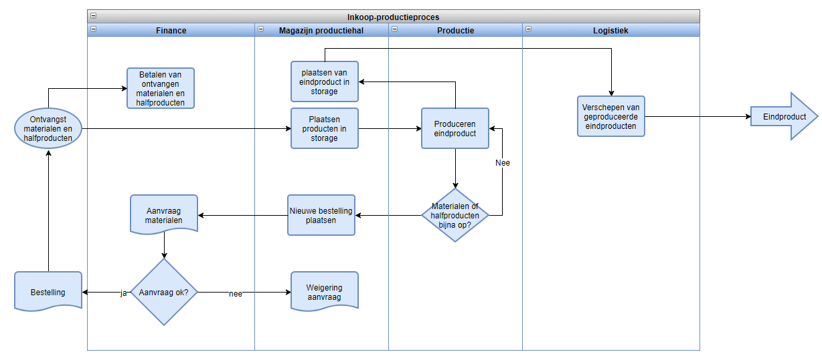

Een Swimlane overzicht van het inkoop- productieproces. Een grotere afbeelding wordt als bijlage geleverd.

Dit proces begint op 2 plaatsen, en is een continu proces. Zodra de materialen en halfproducten bij de montage hallen aankomen, worden deze in het magazijn gezet. Hierna worden de producten gebruikt om de eindproducten te fabriceren.   
Tijdens dit productieproces worden er uiteraard materialen en halfproducten gebruikt, en zodra deze een laag niveau bereiken, moeten deze weer bijbesteld worden. Hiervoor stelt het magazijn een bestelformulier op en stuurt deze naar de financiële afdeling voor goedkeuring. Als deze bestelling niet in orde is wordt de aanvraag geweigerd, en moet de magazijn afdeling een nieuwe bestelling plaatsen. Als deze wel in orde is zal de financiële afdeling hem goedkeuren en de bestelling daadwerkelijk plaatsen.  
In het productieproces worden de gefabriceerde eindproducten in het magazijn klaargezet om te verschepen naar het magazijn op de plaats van verkoop. Zodra er een aanvraag van het verkoopmagazijn binnenkomt, worden de aangevraagde producten verscheept.

### Verkoopproces

### C:\Users\Joe\AppData\Local\Microsoft\Windows\INetCache\Content.Word\Verkoopproces.png

Een Swimlane overzict van het verkoopproces. Een grotere afbeelding wordt als bijlage geleverd.

Dit proces begint als er een bestelling binnenkomt van de klant. Het personeel in het magazijn checkt de bestelling, en zet aan de hand hiervan de producten die besteld zijn klaar. Hierna wordt het bestellingsformulier doorgegeven aan de financiële afdeling, deze controleert de details van de bestelling, en stelt een factuur op en stuurt deze naar de klant.   
Als de producten klaar staan en de factuur verzonden is wordt de klant genotificeerd van de verwachtte aankomst tijd, en de details van de bestelling. Als de producten verzonden zijn, wordt de klant hier ook van op de hoogte gebracht.  
Als de producten ontvangen zullen zijn, wordt de klant nog een mail toegestuurd om de tevredenheid te meten.

## Secundaire processen.

Als productie/ verkoopbedrijf hebben wij maar enkele secundaire processen, zoals het aannemen van werknemers, het transporteren van producten en materialen en het onderhouden van de website, en andere informatica functies.

Zonder deze processen zou het bedrijf nog wel kunnen blijven lopen, maar niet zo snel en efficiënt als met deze processen.

## Verbeterprocessen

Als jong bedrijf hebben we nog niet veel van onze processen verbeterd, maar nu we het begin van het tweede jaar benaderen, zullen we hier hard aan beginnen te werken. De processen die op dit moment verbeterd worden zijn het productieproces, de communicatie binnen het bedrijf en de communicatie tussen de productielocatie en de verkooplocatie.

# Veranderingen binnen het bedrijf

## Verschillende niveaus van verandering

Ons bedrijf is nog niet door veel veranderingen gegaan. Dit komt doordat ons bedrijf nog relatief jong is, en we nog niet veel veranderingen binnen het bedrijf nodig gehad hebben. Ons bedrijf is alleen nog door optimalisaties gegaan, betreffende communicatie binnen het bedrijf en productie van de “Learn ’n Laser” controller producten.

### Communicatie veranderingen

### Productie veranderingen

In het begin moesten de managers op locatie bij de monteerhallen het werk dicteren, en werden er geen handelingen gedaan zonder toezicht van de managers, dit is nu niet meer het geval.  
De werknemers zijn meer autonoom gaan werken, en de managers werken nu meer als controleurs, die kijken of het werk efficiënt gedaan wordt, en of er mogelijk veranderingen gemaakt kunnen worden die het productieproces zouden verbeteren.   
De managers hebben voor de rest nog al hun andere oude taken, hier is niets aan veranderd.

## Impact van IT op het bedrijf

Ontwikkelingen in technologie zullen in meerdere vormen invloed hebben op ons bedrijf. Niet alleen op de productie- en inkoopprocessen, maar ook op interne communicatie, opslag en efficiëntie.

Het bedrijf wordt nu al steeds efficiënter door allerlei nieuwe technologische verbeteringen. En met technologie als het internet der dingen, zal het monitoren en automatiseren van het bedrijf steeds gemakkelijker worden. Verder zijn er verwachtingen dat er voor ons soort bedrijf veel verbeteringen liggen in de nabije toekomst.  
Op het gebied van productie kunnen we verwachten dat binnen enkele jaren 3D-printen zo ver zal zijn gekomen dat we onze producten gewoon kunnen laten uitprinten. Hierdoor zullen er geen montagemedewerkers meer nodig zijn, en ook geen aparte halfproducten en onderdelen.

Op het gebied van inkoop kunnen we verwachten dat het bestelproces binnen enkele jaren geheel automatisch gaat, met een slim magazijn dat automatisch bestellingen zal plaatsen waar het nodig is.

## Advies

Het bedrijf zal in de toekomst veel verbeteringen zien qua efficiëntie, productie en communicatie, dit betekend ook dat onze concurrentie hiermee te maken zal krijgen. Het is dus aan het bedrijf om klaar te staan om deze verbeteringen zo goed mogelijk te gebruiken.

Op het gebied van productie wordt het nogal lastig om zomaar over te stappen, we zullen een grote shift moeten maken van personeel naar machines. Verder zal de uitbreiding van het internet der dingen voor een efficiëntere workflow zorgen, doordat alle delen van een bedrijf overzichtelijker worden, en het makkelijker zal zijn problemen op te sporen en op te lossen.